Thứ Ba ngày 19 tháng 11 năm 2024
KẾ HOẠCH BÀI DẠY
Môn học: Toán
Tên bài học: Em làm được những gì? (t1) ; Tiết: 52
Thời gian thực hiện: 19/11/2024

I.Yêu cầu cần đạt.
  - Củng cố một số kĩ năng liên quan đến số thập phân và các phép tính cộng, trừ các số thập phân.
  - Vận dụng để giải quyết một số vấn đề đơn giản liên quan đến phép cộng, phép trừ các số thập phân.
  - HS có cơ hội phát triển các năng lực tư duy và lập luận toán học, mô hình hoá toán học, giao tiếp toán học, giải quyết vấn đề toán học và các phẩm chất chăm chỉ, trung thực, trách nhiệm.

II. Đồ dùng dạy học.
GV: Thẻ số dùng cho bài Luyện tập 1 và 4, hình vẽ sơ đồ bài Luyện tập 7 (nếu cần).
III.Các hoạt động dạy học chủ yếu.
HOẠT ĐỘNG GV | HOẠT ĐỘNG HS
A.Hoạt động Mở đầu
GV có thể tổ chức cho HS chơi để ôn lại các kiến thức, kĩ năng có liên quan đến các nội dung sau:  – Cộng, trừ số thập phân: Đặt tính rồi tính, tính giá trị biểu thức, chọn số thích hợp viết phép tính, tìm thành phần chưa biết của phép tính.  … | – HS thực hiện theo hướng dẫn của GV.
B.Hoạt động Luyện tập – Thực hành
Luyện tập  Bài 1:  – Sửa bài, GV có thể cho HS thi đua tiếp sức: Gắn (hoặc nối) các thẻ cấu tạo số với thẻ số thập phân thích hợp, khuyến khích HS giải thích cách làm.  Lưu ý: HS cũng có thể suy luận: Từ số Viết thành tổng theo các hàng Chọn.  Bài 2: | - HS thực hiện nhóm đôi.  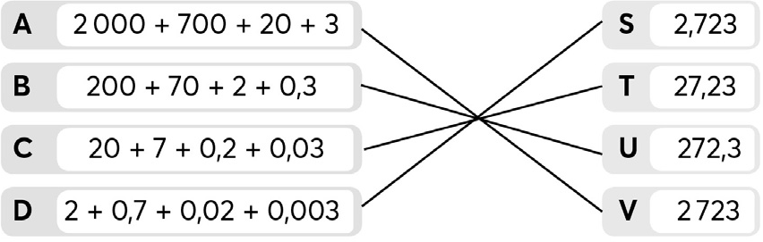  - HS giải thích cách làm. Ví dụ:  A: Kết quả là số có 2 nghìn, 7 trăm, 2 chục và 3 đơn vị → V  B: Kết quả là số có 2 trăm, 7 chục, 2 đơn vị và 3 phần mười → U  …  - HS đọc yêu cầu.  - HS xác định các việc cần làm: Đặt tính  rồi tính.
- Sửa bài, GV khuyến khích HS nói cách đặt tính và thứ tự tính.  (GV cũng có thể đọc lần lượt từng phép tính cho HS thực hiện vào bảng con.)  Bài 3:  - Sửa bài, GV khuyến khích HS trình bày cách làm (mỗi nhóm/câu).  Bài 4:  - Có thể thực hiện bằng cách giao việc cho các nhóm GQVĐ.  +Bước 1: Tìm hiểu vấn đề  +Bước 2: Lập kế hoạch  +Bước 3: Tiến hành kế hoạch | – HS làm cá nhân rồi chia sẻ với bạn.  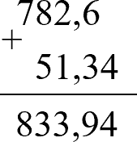  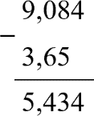  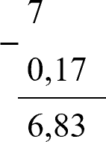  a) b) c)  – HS nói cách đặt tính và thứ tự tính. Ví dụ:  - Viết số hạng thứ nhất ở trên, viết số hạng thứ hai ở dưới sao cho các chữ số cùng hàng thẳng cột với nhau, viết dấu cộng, kẻ vạch ngang Tính từ phải sang trái.  …  - HS đọc yêu cầu.  - HS thảo luận (nhóm đôi) xác định việc cần làm: Tính bằng cách thuận tiện.  - HS thực hiện cá nhân rồi chia sẻ với bạn.  - 95,4 + 0,16 + 4,6 = (95,4 + 4,6) + 0,16  = 100 + 0,16 = 100,16  - 3,82 + 1,88 + 2,18 + 2,12  = (3,82 + 2,18) + (1,88 + 2,12)  = 6 + 4 = 10  – HS trình bày cách làm (mỗi nhóm/câu). Ví dụ:  - 95,4 + 0,16 + 4,6  = (95,4 + 4,6) + 0,16 (giao hoán và kết hợp)  = 100 + 0,16 (cộng nhẩm)  = 100,16  …  - Nhận biết vấn đề cần giải quyết: Chọn 3 số trong các số đã cho để viết một phép tính cộng và một phép tính trừ.  - Nêu được cách thức GQVĐ:  Cộng nhẩm (hoặc thử chọn) Tìm 2 số có tổng là 6.  - HS thực hiện theo cách thức ở Bước 2. Trình bày trước lớp.  + Cộng nhẩm Tìm tổng của hai số thập phân cho ra một số tự nhiên Hai số có  chữ số ở phần thập phân lần lượt là 3 và 7.
+Bước 4: Kiểm tra lại  – Sửa bài, GV hệ thống cách thực hiện của các nhóm, ôn lại mối quan hệ cộng, trừ. | + Thử chọn 1,7 + 4,3 = 6  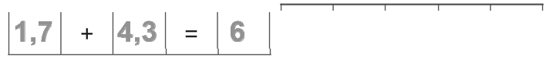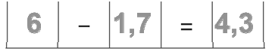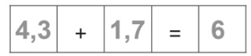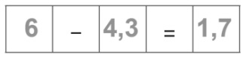  …
IV. Điều chỉnh sau bài dạy
…………………………………..…………………………………………………..
……………………………………………………………………………………….……………………………………………………………………………………….

**************************************

